

**MANUAL**

**DO PROFESSOR**

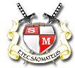

SEJA BEM VINDO,

Este Manual de Integração tem como objetivo integrar o servidor Docente no âmbito do Centro Estadual de Educação Tecnológica Paula Souza, Etec São Mateus por meio de informações essenciais e relativas à vida funcional – direitos, deveres, responsabilidades, proibições e penalidades, procurando esclarecer situações legais em que esteja envolvido.

Trata-se de uma compilação de dispositivos legais para orientação do servidor, com a finalidade de abordar situações comuns a todos, oferecendo instrumentos facilitadores de desempenho no trabalho pela orientação de procedimentos comuns ao professor, tendo como Bibliografia – Regimento Comum das ETEC´s; Proposta de Currículo por Competências; Portarias: Coordenação de Curso, Coordenador responsável pela Orientação Educacional e Coordenação Pedagógica; Conselho Estadual de Educação de São Paulo e outros dispositivos legais atrelados a Educação Nacional.

Ocorrendo dúvidas quanto ao contido no presente Manual deve o servidor, procurar as Coordenações de Curso, Coordenação Pedagógica, Secretaria Acadêmica, Diretoria de Serviços e Direção da Unidade de Ensino.

Solicitamos também a leitura do Regimento Comum das Etec’s, Plano Escolar, SAI – Sistema de Avaliação Institucional e Observatório Escolar;

Profº Roberto Alexandre Urtado

Diretor de Escola

# Centro Paula Souza - CPS

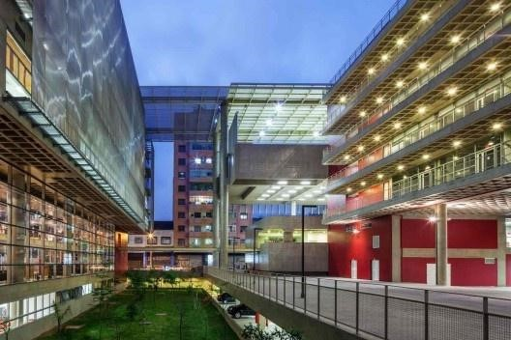

Foto: Nelson Kon

O Centro Paula Souza recebeu esta denominação em 10 de abril de 1971, trata-se de uma autarquia do Governo do Estado de São Paulo, vinculada à Secretaria de Desenvolvimento Econômico, Ciência, Tecnologia e Inovação (SDECTI).

A instituição administra 219 Escolas Técnicas Estaduais (Etecs) e 66 Faculdades de Tecnologia (Fatecs), reunindo mais de 283 mil alunos em cursos técnicos de nível médio e superiores tecnológicos, em mais de 300 municípios. Está sediado em um moderno prédio localizado na Rua dos Andradas, 140 - Santa Efigênia – São Paulo – Capital.

As ETECS atendem 208 mil estudantes nos Ensinos Técnico e Médio (integrados, seriados ou modulares), com 137 cursos para os setores industrial, agropecuário e de serviços, incluindo habilitações na modalidade semipresencial, educação de jovens e adultos (EJA) e especialização técnica.

Já nas Fatecs, mais de 75 mil alunos estão matriculados em 72 cursos de graduação tecnológica, em diversas áreas. Além da graduação, são oferecidos cursos de pósgraduação, atualização tecnológica e extensão.

## Missão

Promover a educação profissional pública dentro de referenciais de excelência, visando ao atendimento das demandas sociais e do mundo do trabalho.

## Visão

Consolidar-se como centro de excelência e estímulo ao desenvolvimento humano e tecnológico, adaptado às necessidades da sociedade.

## Objetivos estratégicos

1. Atender/Antecipar-se às demandas sociais e do mercado de trabalho;
2. Obter a satisfação dos públicos que se relacionam com o Centro Paula Souza;
3. Aperfeiçoar continuamente os processos de planejamento, gestão e as atividades operacionais/ administrativas;
4. Alcançar e manter o grau de excelência diante do mercado em seus processos de ensino e aprendizagem;
5. Estimular e consolidar parcerias (internas e externas), sinergias e a inovação tecnológica;
6. Reconfigurar a infraestrutura e intensificar a utilização de recursos tecnológicos;
7. Promover a adequação, o reconhecimento e o desenvolvimento permanente do capital humano;
8. Incentivar a transparência e o compartilhamento de informações e conhecimentos;
9. Assegurar a sustentabilidade financeira da instituição.

## Diretrizes estratégicas

1. Excelência em educação humana e tecnológica: alcançar e manter o grau de excelência em seus processos de ensino e aprendizagem focados na aplicação da tecnologia, criatividade e no desenvolvimento de competências humanas e organizacionais;
2. Satisfação dos públicos (interno e externo): compreender as necessidades dos públicos interno e externo com objetivo de atender as suas expectativas;
3. Valorização do capital humano: assegurar a valorização dos servidores do Centro

Paula Souza por meio de ações que estimulem a prática inovadora;

1. Alto desempenho e melhoria permanente: garantir processos permanentes de autocrítica institucional que viabilizem a melhoria contínua das atividades do Centro

Paula Souza com o objetivo de alcançar resultados e metas;

1. Parcerias, sinergias e inovação tecnológica: estimular a busca de interesses comuns nas iniciativas pública e privada, para o aprimoramento do conhecimento, da formação profissional e da gestão administrativa, de modo a prover a sustentabilidade da instituição;
2. Transparência: compartilhar de forma sistêmica informações de interesse dos públicos interno e externo.

A Escola Técnica Estadual São Mateus foi criada pelo Decreto Nº 55.314, DE 5 DE JANEIRO DE 2010.

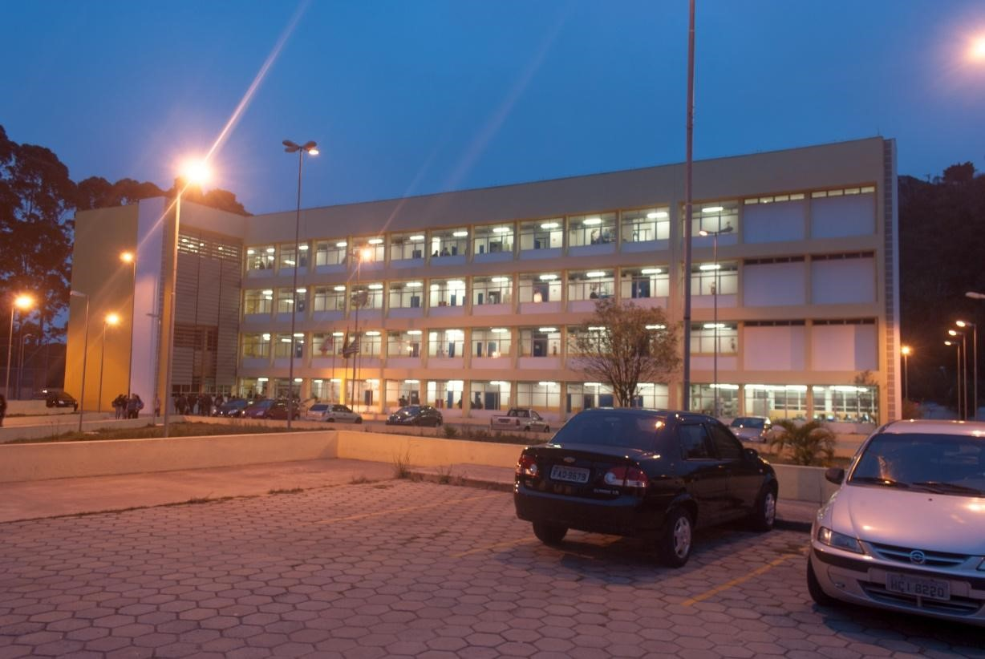

**ESCOLA TÉCNICA ESTADUAL SÃO MATEUS**

**Caracterização da Unidade de Ensino:**

Código: 227

Unidade: Escola Técnica Estadual São Mateus

Endereço: Rua Soledade de Minas, 87 – Jd. São Cristovão – São Paulo. CEP 03930-070.

**Site:** [**www.etecsaomateus.com.br**](http://www.etecsaomateus.com.br/)



## Constituição da equipe Multidisciplinar

|  |  |
| --- | --- |
| Função | Equipe Multidisciplinar |
| Diretor | Roberto Alexandre Urtado |
| Diretor de Serviço - Área Administrativa | Jandira da Cruz Souza |
| Diretor de Serviço - Área Acadêmica | Jonatas Eduardo |
| Assistente Técnico Administrativo | Wladimir Pasquarelli |
| Coordenador Pedagógico | Cibelle Cardoso Messias |
| Orientação Educacional | Margarete Moreno Grigalevicius |
| Auxiliar Docente | Gabriel Araujo Vieira |

**Modalidades de Ensino oferecidos pela ETEC São Mateus**

|  |  |
| --- | --- |
| **Eixo** | **Curso** |
| **Gestão** | Ensino Técnico em Administração. |
| Ensino Técnico em Administração integrado ao Ensino Médio. |
| **Indústria** | Ensino Técnico em Eletrônica. |
| **Informação e Comunicação** | Ensino Técnico em Informática para Internet integrada ao Ensino Médio. |
| **Saúde, Nutrição e Dietética** | Ensino Técnico em Nutrição e Dietética. |
| Ensino Técnico em Nutrição e Dietética Integrado ao Ensino Médio. |
| **Segurança** | Ensino Técnico em Segurança do Trabalho. |
| Ensino Técnico em Segurança do Trabalho integrado ao Ensino Médio. |

**Ensino Técnico em Administração – Profº Coordenador *Adriano Natal Gomes* -** Forma profissionais que atuam com visão sistêmica da organização, reconhecem e definem problemas, equaciona soluções, pensa estrategicamente, introduz modificações no processo produtivo, atua preventivamente, transferi e generaliza conhecimentos e exerce, em diferentes graus de complexidade, o processo da tomada de decisão; Refleti e atua criticamente sobre a esfera da produção, compreendendo sua posição e função na estrutura produtiva sob seu controle e gerenciamento; Duração do Curso: III módulos.

Eixo Tecnológico: GESTÃO E NEGÓCIOS Mercado de trabalho: instituições públicas, privadas e do terceiro setor.

Período: Noite

**Ensino Técnico em Nutrição e Dietética – Profª Coordenadora Luzia Rosana de Toledo Kulcsar: -** Forma profissionais que acompanham e orientam as atividades de controle de qualidade higiênico - sanitárias e segurança do trabalho, todo o processo de produção de refeições e alimentos, acompanha e orienta os procedimentos culinários de preparo das refeições e alimentos, bem como, o porcionamento, transporte e distribuição das refeições. Realiza ainda pesagem de pacientes e aplica outras técnicas de mensuração de dados corporais para avaliação nutricional, participa de programas de educação alimentar. Duração do Curso: III módulos.

### Ensino Técnico em Segurança do Trabalho – Profª Coordenadora Ana Cássia Sanches

**Vilela:**

**-** Formas profissionais que analisam tecnicamente as condições ambientais de trabalho mensuram os impactos econômicos e desenvolvem sistema de gestão, participam de reforma e elaboração de normas regulamentadoras. Planeja a política de segurança do trabalho.

Diagnostica condições da área. Compara a situação atual da legislação. Duração do Curso: III módulos.

**Ensino Técnico em Eletrônica - Profª Coordenadora Luciana Pereira -** O profissional executa a instalação e a manutenção de equipamentos e sistemas eletrônicos. Realiza medições e testes com equipamentos eletrônicos, executa procedimentos na gestão da produção de equipamentos eletrônicos. Duração do Curso: IV módulos.

**Ensino Técnico em Administração Integrado ao Ensino Médio-Coordenadores: Profª. Luciana Pereira e Profº *Adriano Natal Gomes*. -** O discente do curso técnico em administração integrado ao Ensino Médio articula os conhecimentos previstos nos Parâmetros Curriculares Nacionais e estrutura seu conhecimento técnico atrelado a uma postura ética na execução da rotina administrativa, na elaboração do planejamento da produção e materiais, recursos humanos, financeiros e mercadológicos. Realiza atividades de controles e auxilia nos processos de direção utilizando ferramentas da informática básica. Fomenta ideias e práticas empreendedoras. Desempenha suas atividades observando as normas de segurança, saúde e higiene do trabalho, bem como as de preservação ambiental. Duração do Curso: 3 anos

Eixo Tecnológico: GESTÃO E NEGÓCIOS Mercado de trabalho: instituições públicas, privadas e do terceiro setor. Período: Integral.

**Ensino Informática para Internet – Integrado ao Ensino Médio Coordenadores: Profª. Luciana Pereira / Profº. José Roberto Lima –** O discente do curso técnico em Informática para Internet integrado ao ensino médio articula os conhecimentos previstos nos Parâmetros Curriculares Nacionais e estrutura seu conhecimento técnico no desenvolvimento de programas de computador para Internet seguindo as especificações e paradigmas da lógica e das linguagens de programação. Interpreta e utiliza códigos de linguagem científica e matemática pertinentes a diversos contextos e situações; identifica e usa fontes e documentos específicos para a obtenção das informações desejadas. Utiliza ferramentas de desenvolvimento de sistemas para construir soluções que auxiliam no processo de criação de interfaces e aplicativos empregados no comércio e marketing eletrônicos preocupando-se com a eficiência e qualidade de seus registros e com as formas e conteúdos de suas comunicações, reconhecendo e respeitando os limites éticos e morais que devem ser considerados na condução do desenvolvimento científico e tecnológico. Desenvolve e realiza a manutenção de sites e portais na Internet e Intranet selecionando estilos e formas de comunicar-se ou expressar-se adequados a cada situação. Utiliza categorias e procedimentos próprios do discurso científico, artístico e digital ao organizar conhecimentos e articulá-los, partilhando saberes e responsabilidades com autonomia e criatividade. Duração do Curso: 3 anos.

Eixo Tecnológico: INFORMAÇÃO E COMUNICAÇÃO Mercado de trabalho: instituições públicas, privadas e do terceiro setor que demandem da Internet para desenvolvimento de serviços de suporte publicitário, comerciais e/ou administrativos. Período: Integral.

**Ensino Técico em Nutrição e Dietética Integrado ao Ensino Médio - Coordenadoras: Profª. Luciana Pereira / Profª. Luzia Rosana de Toledo Kulcsar:**

O discente do curso Técnico em Nutrição e Dietética integrado ao Ensino Médio articula os conhecimentos previstos nos Parâmetros Curriculares Nacionais e estrutura seu conhecimento técnico no acompanhamento e orientação das atividades de controle de qualidade, higiênicosanitárias e segurança no trabalho, em todo o processo de produção de refeições e alimentos. Acompanha e orienta os procedimentos culinários de preparo de refeições e alimentos. Coordena a execução das atividades de posicionamento, transporte e distribuição de refeições. Pode estruturar e gerenciar serviços de atendimento ao consumidor de indústrias de alimentos e ministrar cursos. Define padrões de procedimentos, elabora Manual de Boas Práticas em Unidades de Alimentação e Nutrição (UAN) e implanta sistemas de qualidade. Realiza, também, a pesagem de pacientes e aplica outras técnicas de mensuração de dados corporais para subsidiar a avaliação nutricional; avalia as dietas de rotina com a prescrição dietética indicada pelo nutricionista. Participa de programas de educação alimentar. Duração do Curso: 3 anos

Eixo Tecnológico: AMBIENTE E SAÚDE Mercado de trabalho: restaurantes, hotéis, creches, escolas, supermercados, hospitais, clínicas, asilos, Unidades Básicas de Saúde, indústria de alimentos. Período: Integral.

### Ensino Técnico em Segurança do Trabalho Integrado ao Ensino Médio Coordenadoras: Profª. Luciana Pereira / Profª. Ana Cássia Sanches Vilela - O discente do curso Técnico em

Segurança do Trabalho integrado ao Ensino Médio articula os conhecimentos previstos nos Parâmetros Curriculares Nacionais e estrutura seu conhecimento técnico atuando em ações preventivas nos processos produtivos com auxílio de métodos e técnicas de identificação, avaliação e medidas de controle de riscos ambientais, de acordo com a Legislação Brasileira, Normas Regulamentadoras e princípios de Higiene, Saúde e Segurança do Trabalho. Desenvolve ações educativas na área de Saúde e Segurança do Trabalho. Seleciona, controla, orienta e fiscaliza o uso de EPI e EPC. Coleta e organiza informações de saúde e de segurança no trabalho. Avalia e executa diversos programas de prevenção em SST, inclusive PPRA (Programa de Prevenção de Riscos Ambientais). Investiga, analisa acidentes e recomenda medidas de prevenção e controle. Duração do Curso: 3 anos

Eixo Tecnológico: SEGURANÇA Mercado de trabalho: empresas públicas e privadas, como indústrias, hospitais, empresas comerciais, mineradoras, de construção civil e área rural.

Período: Integral.

## Coordenações de Cursos Ensino Técnico Modular

|  |  |
| --- | --- |
| Curso | Coordenador |
| Administração | Adriano Natal Gomes |
| Eletrônica | Luciana Pereira de Souza |
| Nutrição e Dietética | Luzia Rosana de Toledo Kulcsar |
| Segurança do Trabalho | Ana Cássia Sanches Vilela |

### Coordenações de Cursos Ensino Técnico integrado ao Médio

|  |  |
| --- | --- |
| Curso | Coordenador |
| ETIM Administração | Adriano Natal Gomes |
| ETIM Informática para Internet | José Roberto Lima |
| Nutrição e Dietética | Luzia Rosana de Toledo Kulcsar |
| Segurança do Trabalho | Ana Cássia Sanches Vilela |
| Base Nacional Comum | Luciana Pereira de Souza |

**Instituições auxiliares**

|  |  |
| --- | --- |
| APM | Conselho de Escola |
| **Associação de Pais e Mestres é uma instituição auxiliar da Escola, criada com a**  **finalidade de colaborar no aprimoramento**  **do processo educacional, na assistência ao escolar e na integração família-escola-**  **comunidade. A APM é uma associação civil**  **de natureza social e educativa, sem caráter político, racial ou religioso e sem finalidades lucrativas.** | **O Conselho de Escola é presidido pelo Diretor da**  **Escola e terá um total mínimo de 20 (vinte) e máximo de 40 (quarenta) componentes.**  **O número de componentes é fixado proporcionalmente ao número de classes da**  **unidade escolar e a escola tem autonomia para estabelecer esta proporcionalidade. Dentro do**  **número de membros estabelecido pela Unidade**  **Escolar, a composição do Conselho de Escola segue as seguintes porcentagens: 40% de docentes;**  **5% de especialistas de educação, excetuando-se o**  **Diretor de Escola;**  **5% dos demais funcionários; 25% de pais de alunos; 25% de alunos.** |

# Estrutura Física ETEC de São Mateus

## As instalações

A ETEC São Mateus possui cerca de 8.000 m² de terreno e próximo de 5.000 m² de área construída em quatro pavimentos, onde são distribuídos as salas de uso administrativo, as salas de aulas (um total de

12), os laboratórios (um total de 9), além de cantina, estacionamento, biblioteca, refeitório, sanitários (inclusive com acessibilidade) quadra de esportes e uma área de convivência no pátio externo.

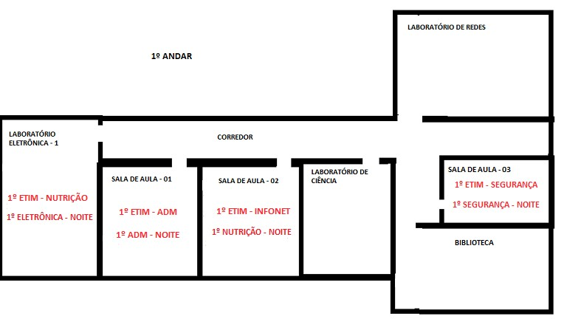

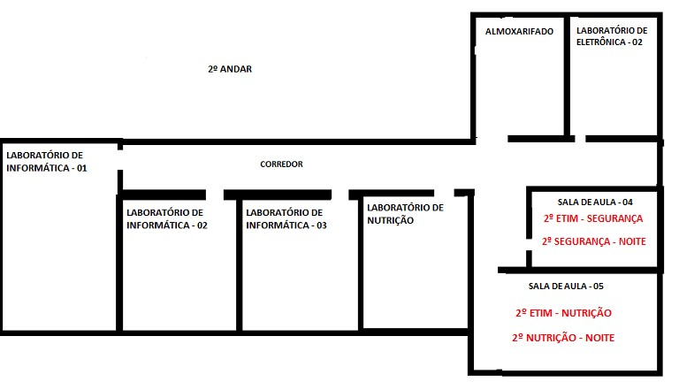

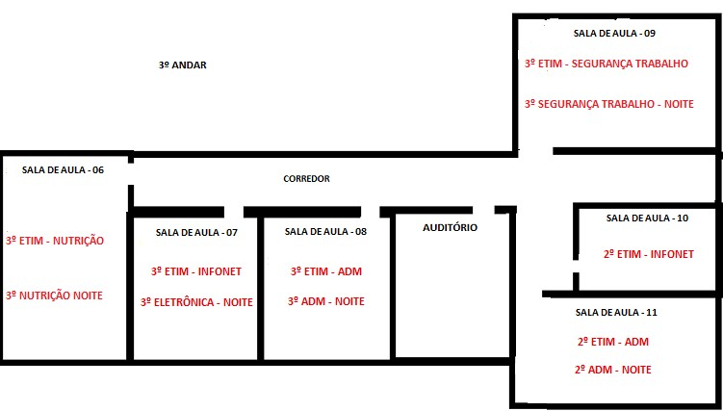

# Princípios pedagógicos

O projeto político-pedagógico está fundamentado nos princípios que norteiam a escola democrática, pública e gratuita, sendo assim compromete-se em garantir a legitimidade da igualdade de condições para acesso e permanência na escola, sendo este assegurado pelo processo de vestibulinho que assegura através da democracia o ponto de partida igualitário de todos os ingressantes na unidade escolar, para isto faz-se a leitura de políticas públicas que oferecem percentual de inclusão a alunos cotistas.

Um princípio norteador de grande relevância fundamenta uma escola de qualidade a todos os discentes, qualidade está que se aplica a uma dimensão formal e política como condição imprescindível da participação e integração de todos, nesta perspectiva a qualidade será a articuladora dos instrumentos e gerador das competências dos meios.

A Gestão democrática por si só é um princípio por consagrar-se na Constituição vigente, combate as questões de exclusão e da não permanência dos alunos na sala de aula, o que num contexto temporal pode ocasionar uma marginalização das classes menos abastadas, o que poderia em longo prazo projetar exploração e opressão. A gestão democrática estimula a autonomia e inclui, necessariamente, a ampla participação dos representantes dos diferentes segmentos da escola nas decisões/ações administrativo-pedagógicas ali desenvolvidas, por assegurar transparência nas decisões.

A consideração sobre liberdade e autonomia, gerenciados também pela sua acepção constitucional, atrela-se ao principio norteador e conceitual da própria estrutura pedagógica e na sua relação com um contexto social mais amplo.

A valorização do docente, da legitimação do discurso do projeto político pedagógico e a qualidade da oferta de ensino subsidiam um direcionar qualitativa da formação de cidadãos ativos na gestão socioeconômica e cultural, além da inseri-los no mercado de trabalho. A valorização aqui atrela se também a necessidade constante de melhoria da qualidade de formação docente, de forma contínua, garantindo-lhe o direito ao aperfeiçoamento profissional permanente.

Sendo assim os princípios aqui descritos corroboram para a institucionalização de um projeto político pedagógico que atende as especificidades da unidade escolar.

## Valores

A Lei de Diretrizes e Bases da Educação Nacional (LDB) reconhece a importância dos valores na educação escolar, apresenta como fim a formação do cidadão. O parâmetro curricular nacionais reconhece a importância do ensino e a aprendizagem dos valores na educação escolar, da solidariedade humana e na sua qualificação profissional.

A educação em valores está presente em todas as disciplinas do currículo escolar. Para educar em valores, é necessário que o professor organize seu plano de ensino em atividades reflexivas e conceituais sobre temas transversais. E dessa forma articular o valor necessário nas habilitações a que o discente está inserido.

## Ensino Aprendizagem

Segundo Paulo Freire, não existe ensino sem [aprendizagem.](https://pt.wikipedia.org/wiki/Aprendizagem) Consideraremos então o processo de Ensino – aprendizagem como um intercâmbio constante e articulado pela troca de experiências conscientes de trajetórias em toda a complexidade dos conteúdos únicos.

## Avaliação por competências

No universo das avaliações, o docente compromissado com o desenvolvimento das competências e habilidade encontra-se por vezes em um labirinto na institucionalização do método avaliativo, ora projetado pelo perfil comparativo com outras redes de ensino, ora pela estruturação de aulas com fundamentações metodológicas diferenciadas, sendo assim faz necessário viabilizar o entendimento da Avaliação das competências e fomentá-la é um compromisso da unidade escolar.

Considerando a avaliação por competências um processo de compilação de evidencias de desempenho e conhecimentos de um individuo em relação a competências profissionais requeridas pelos planos de cursos e orientadas pelas normas definidas nas habilitações oferecidas, fornecendo parâmetros de referência e de comparação para avaliar o que o aluno é capaz de realizar, orientamos o método de aprendizagem focados no desenvolvimento hábil e na estruturação qualitativa da aprendizagem dentro deste método ressaltando que o método deve ser de domínio de toda comunidade escolar.

## Matrizes Curriculares

A matriz curricular dos cursos técnicos e integrados é organizada de forma a contemplar todas as competências e habilidades necessárias para a formação do técnico-cidadão, organizadas para auxiliar nas alternâncias do mundo contemporâneo.

A matriz do Ensino Técnico Integrado está, ainda, pautada nos pilares da educação de acordo com os Parâmetros Curriculares Nacionais:

Saber-conhecer;

Saber-fazer;

Saber-ser;

Saber-conviver;

**O aluno do Ensino Médio integrado ao concluir o curso deverá:**

1. Dominar Linguagens – dominar basicamente a norma culta da língua portuguesa e saber usar as diferentes linguagens para se expressar e se comunicar;
2. Compreender Fenômenos – construir e aplicar conceitos das diferentes áreas do conhecimento de modo a investigar e compreender a realidade;
3. Resolução de Problemas – selecionar, organizar, relacionar e interpretar dados e informações, trabalhando-os de forma contextualizada para enfrentar situações-problema e tomar decisões;
4. Construir Argumentos – organizar informações e conhecimentos disponíveis de forma a argumentar consistentemente;
5. Elaborar Propostas – recorrer a conhecimentos desenvolvidos para elaborar propostas de intervenção solidária na realidade.

**Instrumentos de Gestão e Avaliação da ETEC**

**Indicadores educacionais**

Um indicador é uma medida estatística que traduz quantitativamente conceitos relacionados à qualidade e ao desenvolvimento de determinado aspecto da realidade que se pretende explorar. Os indicadores educacionais são construídos para atribuir um valor estatístico à qualidade do ensino de uma escola ou rede, atendo-se não somente ao desempenho dos alunos, mas também a outros contextos como, por exemplo, o econômico e/ou social nos quais a escola está inserida. Tais ferramentas são úteis principalmente para o monitoramento dos aspectos educacionais, considerando o acesso, a permanência e a qualidade da aprendizagem de todos os alunos. Os indicadores educacionais, dessa forma, auxiliam a unidade escolar na construção do Plano Plurianual de Gestão, e também a instituição na criação de políticas públicas voltadas para a melhoria da qualidade da educação e dos serviços educacionais oferecidos à sociedade.

**Indicadores oficiais**

**SAI -** Sistema de Avaliação Institucional - criado pelo Centro Paula Souza, avalia todas as ETECS e as FATECS, anualmente. Por meio de mecanismos que coletam informações entre a comunidade acadêmica, pais de alunos e egressos, o SAI avalia os processos de funcionamento das escolas, seus resultados e impactos na realidade social onde a instituição se insere. Desde 1996 o Centro Paula Souza preocupa-se em saber se os técnicos e tecnólogos que forma estão trabalhando, se estão com dificuldades no desempenho profissional e se obtiveram melhorias pessoais e profissionais. As respostas a essas indagações permitem perceber se o ensino oferecido contribuiu para integrar o egresso como cidadão e profissional aos setores em que atua e às necessidades do mercado. Auxiliam também a aprimorar o perfil dos técnicos e tecnólogos para estar sempre em alinhamento com as exigências e mudanças do mercado de trabalho.

**Observatório Escolar** – criado em 1998, desenvolve-se de forma diferenciada, com estreita relação com a questão da autonomia da gestão e da qualidade. Como um sistema de autoavaliação é o promotor da melhoria contínua e, com a evolução de sua metodologia, veio conferir consistência à temática da avaliação de práticas de gestão escolar. O Observatório Escolar enquanto programa envolve as práticas de gestão escolar, nas dimensões pedagógica, política e administrativa, tendo por finalidade promover a organização, a mobilização e a articulação das ações e recursos inerentes aos processos sócio-educacionais desenvolvidos em todas as Etecs.

**Banco de Dados Cetec** - Unidade de Ensino Médio e Técnico do Centro Paula Souza - coloca à disposição de todos os usuários da web, dados e informações referentes às Escolas Técnicas Estaduais (Etecs) e Classes Descentralizadas (frutos de parcerias com prefeituras e Secretaria do Estado da Educação), com o objetivo de oferecer um mapeamento completo de suas Unidades de Ensino no Estado de São Paulo. Os dados são referentes ao processo de seleção (Vestibulinho) e às matrículas iniciais e estão organizados por períodos semestrais. O Banco de Dados da Cetec é mais uma ferramenta utilizada para dar conhecimento do trabalho e dos resultados obtidos pelo Centro Paula Souza, a maior rede pública de ensino profissional do Estado de São Paulo e também uma das maiores redes públicas do Brasil e da América do Sul.

**GDAE**– Gestão Dinâmica de Administração Escolar - é um portal da Secretaria de Educação do Estado de São Paulo. Possui um sistema integrado que possibilita a todas as Escolas do Estado publicarem eletronicamente os alunos concluintes do Ensino Médio e Técnico e obterem assim o número de visto-confere, que garante autenticidade ao diploma, certificado e/ou histórico expedido pelas secretarias. É uma atividade essencial para que os alunos obtenham sua documentação escolar regularizada e correta. Para ser publicado o aluno precisa ser incluído no sistema pelo Diretor de serviço acadêmico, ratificado pelo Diretor da unidade, validado pela Supervisão Escolar – Gestão de Vida Escolar - e, finalmente, publicado pelo dirigente de ensino, no caso, o Coordenador da Cetec. 10

**ENEM** - O Exame Nacional do Ensino Médio - é uma prova criada em 1998 pelo Ministério da Educação (MEC) do Brasil. O Enem vinha sendo utilizado como ferramenta para avaliar a qualidade geral do Ensino Médio no país, mas, recentemente, o Enem começou a ser utilizado como exame de acesso ao Ensino Superior em universidades públicas brasileiras através do SISU (Sistema de Seleção Unificada). A prova também é feita por pessoas com interesse em ganhar pontos para o ProUni (Programa Universidade para Todos) e, a partir de 2009, além de servir como certificação de conclusão do Ensino Médio em cursos de Educação de Jovens e Adultos (EJA), antigo supletivo, substituiu o Exame Nacional para Certificação de Competências de Jovens e Adultos (Enceja).

**SARESP** – O Sistema de Avaliação do Rendimento Escolar do Estado de São Paulo - é uma avaliação de múltipla escolha, aplicada pela Secretaria da Educação do Estado de São Paulo para alunos da rede estadual de ensino que estão na 2ª, 4ª, 6ª e 8ª série (3º, 5º, 7º, e 9º ano) do Ensino Fundamental, e 3º ano do Ensino Médio. Geralmente, é aplicado no final de cada ano letivo. Além dos alunos responderem as questões relativas à língua portuguesa, matemática e ciências humanas (Geografia e História), eles também devem preencher um questionário com as informações sobre as suas características pessoais, sócio-econômicas, culturais e situação escolar. Além disso, os professores, os coordenadores e os diretores também são solicitados a fornecer dados relacionados ao processo de aprendizagem do aluno, à gestão da escola e à implantação de propostas pedagógicas. Esta avaliação também fornece dados ao IDESP, índice consultado para distribuição de bônus aos professores.

**Demandas do Vestibulinho** – São os dados semestrais/anuais do número de candidatos/vaga em cada curso oferecido, importantes para que a equipe de gestão analise a oferta do curso semestralmente, anualmente, ou até a finalização de algum curso. Pode gerar também a proposta de ofertar novo curso, a partir sempre de uma pesquisa de campo, que demonstre a demanda do mercado de trabalho regional. Este estudo também será um importante e fundamental indicador elaborado pela equipe de gestão, que posteriormente fará a proposta para tomada de decisão em reunião do Conselho de Escola.

Indicadores diversos São todos aqueles que constituem um elemento gerador de dados, podendo ser estabelecidos de acordo com a necessidade e interesse do estudo. Neste aspecto a equipe de gestão tem autonomia para, além dos indicadores oficiais, estabelecer os critérios necessários na escolha do indicador específico e necessário para a construção da pesquisa, o levantamento e a análise dos dados. Cabe ressaltar que, para tanto, é necessário conhecer um pouco mais sobre pesquisas e avaliação de indicadores. A análise dos resultados poderá fundamentar o planejamento das ações, replanejamento de procedimentos e iniciativas tais como promover capacitações, estudos de grupo, projetos-piloto e outros, que tenham como foco a melhoria da qualidade do ensino-aprendizagem da unidade escolar.

**Atendimento às metas do PPG** - de acordo com o disposto no Capítulo II do Regimento Comum das Escolas Técnicas do Centro Paula Souza, o Plano Plurianual de Gestão - PPG apresenta a proposta de trabalho da Etec. Conta como eixo norteador, com o Projeto Político Pedagógico – PPP, no qual são explicitados os valores, as crenças e os princípios pedagógicos da escola. A concepção coletiva dos projetos a ser desenvolvida parte necessariamente do PPP, dos objetivos e das metas estabelecidos por meio da análise dos contextos interno e externo, facilitando a organização das situações-problema em prioridades. O Plano Plurianual de Gestão tem uma vigência de cinco anos, com replanejamento, no mínimo anual. Esta atualização, que possibilita a inclusão de novos projetos, garante o horizonte permanente de cinco anos.

**Absenteísmo Docente** – o estudo do número de faltas dos professores e dos motivos que o determinam, com o objetivo de estabelecer possíveis estratégias de gestão, também traz a possibilidade de relação com os índices de progressões parciais, retenções e até evasão. O Anexo IV pode fornecer dados para este estudo.

**Ouvidoria –** o número de protocolos e o conteúdo das ouvidorias podem constituir elementos importantes para melhoria do fluxo das informações, a transparência da gestão escolar tanto quanto dos procedimentos operacionais administrativos e pedagógicos. Colocar-se no lugar do aluno/ professor é um bom exercício para garantir a qualidade educacional da escola. A unidade escolar tem autonomia para levantar os indicadores que mais atendam suas necessidades de estudos, possibilitando estabelecer metas e projetos de melhoria da prestação de serviços. Poderão também ser incluídos no PPG, estabelecendo ações que melhorem os resultados.

## Menções

As menções parciais e finais serão apresentadas individualmente após o processo diagnóstico e reflexão do desenvolvimento do processo de ensino aprendizagem,

|  |  |  |
| --- | --- | --- |
| **Menção** | **Conceito** | **Definição Operacional** |
| MB | Excelente | O aluno obteve excelente desempenho no desenvolvimento das competências do componente curricular no período. |
| B | Bom | O aluno obteve bom desempenho no desenvolvimento das competências do componente curricular no período. |
| R | Regular | O aluno obteve desempenho regular no desenvolvimento das competências do componente curricular no período. |
| I | Insatisfatório | O aluno obteve desempenho insatisfatório no desenvolvimento das competências do componente curricular no período. |

Cabe salientar que se deve considerar todas as menções do período (intermediário e final) para formulação das menções finais dos alunos (resultado de suas competências, habilidades e valores adquiridas na série/ módulo).

**DELIBERAÇÃO 120/2013 e INDICAÇÃO 121/13 (Substitui a Deliberação 11/96) Artigo 2º** - As formas de avaliação, incluído o seu resultado final, realizadas pela escola, assim como os critérios de promoção e retenção dos estudantes devem estar expressos no seu Projeto Pedagógico e explicitados no Regimento Escolar, nos termos da legislação vigente e desta Deliberação. O resultado final da avaliação feita pela Escola, de acordo com seu regimento, deve refletir o desempenho global do aluno durante o período letivo, no conjunto dos componentes curriculares cursados, com preponderância dos aspectos qualitativos sobre os quantitativos e dos resultados obtidos durante o período letivo sobre os da prova final, caso esta seja exigida, considerando as características individuais do aluno e indicando sua possibilidade de prosseguimento de estudos. Após cada avaliação periódica, é recomendado que o professor responsável registre em ficha individual, as dificuldades observadas de aprendizagem bem como as recomendações aos próprios alunos, aos pais e outras providências a serem tomadas.

## Recuperação de Desempenho não satisfatórios

Entendemos por “desempenho não satisfatório” aqueles alunos avaliados com menções I (insatisfatório), por não atingir competências e habilidades previstas nos planos de curso.

A recuperação da aprendizagem constitui mecanismo colocado à disposição das escolas e professores a fim de garantir a superação das dificuldades encontradas pelo discente no decorrer do ano letivo.

A recuperação contínua está inserida no trabalho pedagógico cotidiano e decorre da avaliação diagnóstica do desempenho do aluno, constituindo-se por intervenções, dirigidas às dificuldades específicas e é composta por estratégias elaboradas pelos docentes a fim de recuperar conteúdos essenciais que não foram assimilados pelo estudante, e focadas na aprendizagem.

As recuperações devem ser contínuas e articuladas nas aulas, descritas nos planos de trabalho docente e evidenciadas com sugestão de bibliografia complementar, métodos, critérios e instrumentos de avaliação diferenciados visando à diminuição das lacunas de aprendizagem.

## Programa de Progressão Parcial

O programa de progressão parcial, sob a responsabilidade do Orientador Educacional, e em parceria com o docente responsável pelo componente curricular é um diferencial ofertado pela instituição por proporcionar ao discente um subsídio de desenvolvimento de competências não alcançadas durante o curso.

O Orientador educacional é o articulador, organizador da aplicabilidade qualitativa do programa, ao estipular uma dinâmica favorável ao desenvolvimento das progressões parciais, bem como na efetivação dos registros.

O docente, baseado pela ficha de Desempenho escolar, diagnostica as possíveis formas de auxiliar o discente quanto ao não desenvolvimento das competências e habilidades e oferta a ele um plano de atividades e avaliações a fim de desenvolver mesmo que tardiamente as competências requeridas nas habilitações.

O discente, munido de materiais, atividades e propostas pedagógicas, desenvolve as competências, com proximidade do docente e a Orientação educacional.

O Programa de progressão parcial é realizado através de planilhas de acompanhamento do desenvolvimento do aluno no decorrer dos bimestres, cada atividade tem sua menção atribuída pelo professor responsável, após um direcionamento qualitativo de estudos instruídos pela orientação educacional quanto à organização do material e tempo escolar, bem como direcionamento de vídeo aulas, indicações bibliográficas e contato direto aluno – professor para fomentar as relações de ensino aprendizagem.

**Conselhos de Classe Intermediários e Finais**

O Conselho de Classe é órgão colegiado de natureza consultiva e deliberativa em assuntos didáticopedagógicos, fundamentado no Projeto Político Pedagógico da escola e no Regimento Escolar.

É o momento em que professores, equipe pedagógica e direção se reúnem para discutir, avaliar as ações educacionais e indicar alternativas que busquem garantir a efetivação do processo de ensino e aprendizagem dos estudantes.

O Conselho de Classe pode ser organizado em três momentos:

**Pré-conselho:** levantamento de dados do processo de ensino e disponibilização aos conselheiros (professores) para análise comparativa do desempenho dos estudantes, das observações, dos encaminhamentos didático-metodológicos realizados e outros, de forma a dar agilidade ao Conselho de Classe. É um espaço de diagnóstico.

**Conselho de Classe:** momento em que todos os envolvidos no processo se posicionam frente ao diagnóstico e definem em conjunto as proposições que favoreçam a aprendizagem dos alunos.

**Pós-conselho:** momento e que as ações previstas no Conselho de Classe são efetivadas.

As discussões e tomadas de decisões devem estar respaldadas em critérios qualitativos como: os avanços obtidos pelo estudante na aprendizagem, o trabalho realizado pelo professor para que o estudante melhore a aprendizagem, a metodologia de trabalho utilizada pelo professor, o desempenho do aluno em todos os componentes curriculares, o acompanhamento do aluno no ano seguinte, as situações de inclusão, as questões estruturais, os critérios e instrumentos de avaliação utilizados pelos docentes e outros.

Cabe à equipe pedagógica (Coordenação Pedagógica/ Coordenação de Curso/ Orientação Educacional) a organização, articulação e acompanhamento de todo o processo do Conselho de Classe, bem como a mediação das discussões que deverão favorecer o desenvolvimento das práticas pedagógicas.

Os conselhos de classe intermediários e finais aconteceram atendendo ao calendário escolar.

**Atas dos Conselhos de Classe e Intermediários e Finais** – Através das atas de conselho de Classe é possível calcular os índices do curso, por módulo e por componente curricular, a partir do número de alunos com e sem aproveitamento, com o objetivo de verificação dos gargalos de retenção em cada curso. Com isto é possível traçar estratégias de melhorias no processo de ensino aprendizagem. A ata também reflete de forma vertical os parâmetros de avaliação dos alunos pelos docentes, bem como os índices de frequência.

**Diário de Classe**

O sistema acadêmico NSA confere aos docentes, alunos e secretaria acadêmica, meios eficazes e ágeis de apuração da documentação escolar, referentes à atividade docente e ainda proporcionar avanços técnicos e pedagógicos.

O NSA (Novo Sistema Acadêmico) é um sistema acadêmico desenvolvido para facilitar o trabalho da área acadêmica das Etecs do Centro Paula Souza, bem como viabilizar uma comunicação eficaz dos registros de frequência, conteúdo programático, ficha de desempenho e registro das menções dos alunos.

As informações de uso do NSA professor podem ser encontradas no **MANUAL DE OPERAÇÕES DO NSA – PROFESSOR (disponível no site da ETEC).**

**HORÁRIO E FREQUÊNCIA AO TRABALHO**

O horário do servidor docente, observadas limitações legais, é fixado de maneira a atender à conveniência do trabalho - Deliberação CEETEPS – 5/2010, pág. 10.

**Ponto** é o registro de entrada e saída do servidor docente em serviço, através do qual é apurada a frequência do mês, devendo obedecer ao horário de entrada e saída e intervalo para a refeição;

**O horário do servidor docente é dividido segundo sua carga horária:**

## ETIM

|  |  |
| --- | --- |
| **Ordem** | **Horário das aulas** |
| 1ª | 9h30 às 10h20 |
| 2ª | 10h20 às 11h10 |
| 3ª | 11h10 às 12h00 |
| 4ª | 13h20 às 14h10 |
| 5ª | 14h10 às 15h00 |
| 6ª | 15h20 às 16h10 |
| 7ª | 16h10 às 17h00 |
| 8ª | 17h00 às 17h50 |

## Noturno

|  |  |
| --- | --- |
| **Ordem** | **Horário das aulas** |
| 1º Bloco | 19h às 20h55 min |
| 2º Bloco | 21h10 min às 23h00 |

**LIVRO DE PONTO** É imprescindível à assinatura no Livro de Ponto DIARIAMENTE, o mesmo encontra-se a disposição na Diretoria de Serviço Administrativa.

## FALTAS AO TRABALHO

Faltas previstas na legislação trabalhista e normas do CEETEPS– Artigo 473 – CLT e Deliberação CEETEPS – 5, de 12/08/2010.

* No decurso de 09 (nove) dias consecutivos, em virtude de gala ou de luto em consequência de falecimento do cônjuge, do pai ou mãe, ou de filho;
* Até 2(dois) dias consecutivos, em caso de falecimento, ascendente, avó, avô, descendente, irmão ou pessoa que, declarada em sua Carteira de Trabalho e Previdência Social, viva sob sua dependência econômica;
* Por 5(cinco) dias, em caso de nascimento de filho, no decorrer da primeira semana;
* Por 1(um) dia, em cada 12(doze) meses de trabalho, em caso de doação voluntária de sangue devidamente comprovada com atestado médico;
* Até 2 (dois) dias consecutivos ou não, para o fim de se alistar eleitor, nos termos da lei respectiva;
* Quando for arrolado ou convocado para depor na justiça;
* Faltas ao trabalho, justificada a critério do empregador;
* Paralisação do serviço nos dias que, por conveniência do empregador, não tenha havido trabalho;
* Período de afastamento do serviço em razão de inquérito judicial para apuração de falta grave;
* Durante a suspensão preventiva para responder a inquérito administrativo ou de prisão preventiva;
* Comparecimento como jurado no tribunal do Júri;
* Nos dias em que foi convocado para serviço eleitoral;
* Nos dias em que foi dispensado devido à nomeação para compor as mesas receptoras ou juntas eleitorais nas eleições ou requisitado para auxiliar seus trabalhos (Lei nº 9.504/97);
* Nos dias em que estiver comprovadamente realizando provas de exame vestibular para o ingresso em estabelecimento de ensino superior;
* Nas horas em que o empregado faltar ao serviço para comparecimento necessário como parte na Justiça do Trabalho (Enunciado TST nº 155);
* Por motivo de doença devidamente atestado por órgão oficial – SUS
* Por motivo de doença devidamente atestado por órgão particular integrais, independente da jornada ou carga horária a que estiver sujeito, Deliberação CEETEPS -5, de 12/08/2010;
* Pelo tempo que se fizer necessário, quando tiver que comparecer a juízo, comprovadamente pelo Juiz;

As faltas podem ser de três tipos: Falta Injustificada, Falta Justificada, Falta prevista em lei.

* Falta Injustificada: é aquela em que o servidor docente não comparece ao serviço e não justifica no dia e no primeiro dia subsequente, a Direção/Coordenador de Área (Superior Mediato e Imediato) respectivamente, a razão de sua ausência ao trabalho, a falta injustificada sofre desconto em folha de pagamento;
* Falta Justificada: é aquela em que o servidor docente justifica antecipadamente, no dia da falta por telefone ou e-mail, ou no primeiro dia subsequente à falta à Direção/Coordenador de Área (Superior Mediato/Imediato) respectivamente, a falta justificada sofre desconto em folha de pagamento;
* Falta Prevista em Lei: são aquelas motivadas por gala, luto, doação de sangue, convocação a juízo, para atender às convocações do Centro Paula Souza ou por problemas de doença, devidamente atestada por órgão oficial SUS, e no primeiro dia subsequente a falta entregar documento comprobatório, à Direção/Coordenador de Área (Superior Mediato/Imediato) respectivamente, a falta prevista em lei não sofre desconto em folha de pagamento;

Toda vez que o servidor vier a faltar, deverá preencher formulário próprio, justificando, a razão de sua ausência ao trabalho, anexando o atestado médico e/ou judicial, e entregar posteriormente na Diretoria de Serviço Administrativa.

## RECADASTRAMENTO ANUAL

Desde 2008 o governo do Estado de São Paulo exige que todo servidor ativo faça o recadastramento anual no mês de seu aniversário.

**O que é o Recadastramento?**

Atualização anual dos dados cadastrais de todos os servidores da ativa do Governo do Estado de São Paulo.

**Quem precisa se recadastrar?**

Todos os servidores e empregados públicos civis e militares da ativa da Administração Direta, Autarquias, inclusive as de regime especial, e Fundações. O Recadastramento também é obrigatório e de responsabilidade do servidor mesmo que o servidor estiver afastado ou licenciado.

**Quando deve ser feito o Recadastramento?**

Anualmente, no mês do aniversário dos servidores e empregados públicos civis e militares. Após o recadastramento deverá ser entregue uma cópia do recibo na Diretoria de Serviço. O recadastramento anual deverá ser feito pela internet por meio do site: [www.gestaopublica.sp.gov/recadastramentoanual](http://www.gestaopublica.sp.gov/recadastramentoanual)

Objetivo do Recadastramento: Manter os dados dos servidores atualizados para:

* Uniformizar cadastros;
* Realizar estudo atuarial anual;
* Preparar cadastro de pessoas para unificação do sistema de gestão de Recursos Humanos do Estado;
* Traçar políticas de valorização e capacitação dos servidores e empregados públicos e implantar o banco de talentos;
* Estudar a realocação de servidores e empregados públicos para que haja melhor distribuição de recursos humanos no âmbito do Estado.

# Comunicação

Para facilitar o processo de comunicação entre a coordenação e o docente, disponibilizamos na sala dos professores um arquivo contendo pasta suspensa nominal.

**Os Canais de comunicação utilizados na ETEC São Mateus:** Quadros de comunicação na sala dos professores e Diretoria de Serviços

E-mail institucional e outros e-mails.

Site da ETEC São Mateus

Sistema NSA

## Armário dos professores

Disponibilizamos aos professores armários para uso pessoal. As chaves devem ser retiradas na diretoria de serviços (mediante disponibilidade).

## Chave das salas de aulas

Durante do dia as salas devem ser trancadas nas trocas de aulas e términos de períodos. A chave deve ser retirada na coordenação mediante assinatura em termo de responsabilidade de uso e posse da mesma.